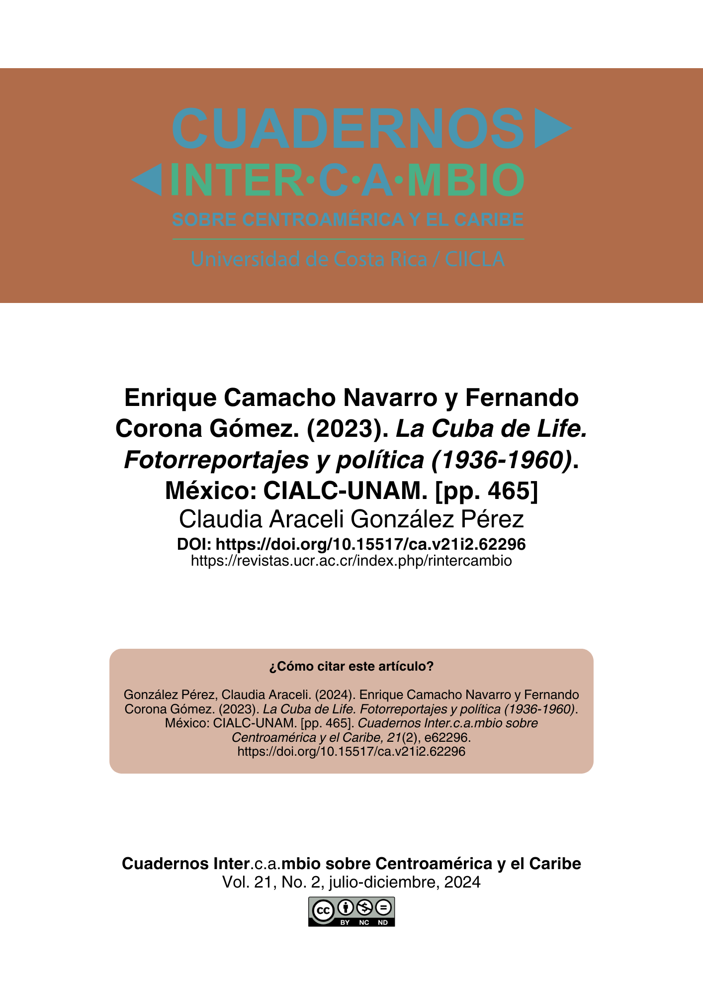
Nota aclaratoria: este PDF no corresponde a la diagramación final del texto, sin embargo, puede ser citado sin problema ya que cuenta con un DOI y paginación electrónica. Al cerrar el número en construcción se reemplazará este PDF por la versión final y se agregarán las otras galeradas (EPUB y HTML).

Reseñas (sección no arbitrada)

Enrique Camacho Navarro y Fernando Corona Gómez. (2023). La Cuba de Life. Fotorreportajes y política (1936-1960). México: CIALC-UNAM. [pp. 465]
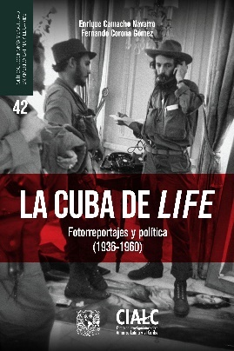
Claudia Araceli González Pérez
Centro de Investigaciones sobre América Latina y el Caribe,
Universidad Nacional Autónoma de México, Ciudad de México, México
esaosa@yahoo.com.mx

DOI: https://doi.org/10.15517/ca.v21i2.62296

La obra reflexiona sobre un momento trascendental de nuestra historia como región. La Cuba de Life. Fotorreportajes y política (1936-1960) propone una perspectiva muy fértil para mirarnos, sobre todo en esta época durante la cual se presentan varias coyunturas en lo económico y lo político, así como revoluciones en varios ámbitos. De manera que, se vuelve indispensable acudir a textos como el que se reseña a continuación.
La revolución en las comunicaciones, derivada de la aparición de la Internet y el paulatino surgimiento de nuevos canales y medios informativos, va horadando un muro hasta hace poco infranqueable. Poco a poco se hace posible la interpelación, el contrapunto al discurso dominante; monólogo que había permanecido imperturbable por mucho tiempo y que propagaba una ideología y su correspondiente lectura de la realidad hecha a medida de un sector minoritario para promoverla como la única posible.
Actualmente, existen formas de cuestionar el discurso noticioso que los poderes económico y político han entendido como una más de sus prerrogativas. Se develan mentiras enarboladas como verdades por los medios de comunicación masiva, se conjuran campañas de propaganda disfrazadas de hechos noticiosos –los silencios cómplices ya no son tan efectivos–, las falsedades emitidas por los medios hegemónicos son denunciadas y estas nociones no quedan solamente en la memoria de sectores intelectuales, que suelen ser poco numerosos, sino que son susceptibles de llegar a grandes capas de la sociedad. Falta mucho por hacer, pero al menos el control de la narrativa, como tan en boga está llamarle, ya empieza a ser disputable.
Es por lo anterior que, en esta nueva era de la comunicación –todavía vertical pero insospechada hace 65 años–, no debemos olvidar que los métodos utilizados por los poderes hegemónicos para controlar el discurso cultural y simbólico siguen vigentes y en busca de recuperar el control del relato.
La memoria crítica y la observación minuciosa de los sucesos históricos, actividad que promueve la academia, son excelentes recursos para que la ciudadanía cuente con herramientas de juicio para la interpretación de su realidad, pues constituyen: “instrumentos clave para el conocimiento de la memoria política” (Camacho Navarro y Corona Gómez, 2023, p. 39). Las interpretaciones que se aventuran en los espacios universitarios posibilitan que la ciudadanía ejerza su facultad de recordar, para avanzar hacia una sociedad democrática al esquivar los intereses de facciones.
La obra aquí reseñada propone una novedosa experiencia visual y de lectura, a partir de la fotografía de portada que los autores seleccionaron para provocar interés por explorar sus páginas. No se trata de una de las imágenes más recurridas en torno al proceso armado cubano; sin embargo, la escena podría figurar al lado de la definición del término Revolución: “Cambio profundo, generalmente violento, en las estructuras políticas y socioeconómicas de una comunidad” (Real Academia Española, s.f., definición 2). En la foto se congregan elementos cargados de significados: la representación de la ansiedad de nobleza concretada en un retrato monumental de la segunda esposa de Fulgencio Batista, el cual se encuentra bajo las botas de Camilo Cienfuegos junto a otro guerrillero mientras atiende un telefonema. Ambas imágenes aparecen en un mismo encuadre y conjugan los valores antitéticos enfrentados durante el proceso.
Los autores de La Cuba de Life… cuentan con una sólida trayectoria en el estudio de la Revolución Cubana y de las publicaciones que, en torno a este acontecimiento, han circulado a lo largo de los casi 65 años desde su triunfo. El conocimiento que tienen sobre el tema es notorio. Se puede apreciar en la claridad y la puntualidad de su contenido, el cual ofrece un marco teórico sólido, explicado con gran nitidez. Así, a lo largo de sus páginas, el libro mencionado deja constancia de que solo quien domina con holgura un saber es capaz de exponerlo en términos sencillos.
La oportunidad de realizar este trabajo no es casualidad si miramos que del otro lado del planeta se desarrollan acciones de extrema violencia bélica, como el genocidio que ocurre en la Franja de Gaza estos días ante la impotencia del orbe. Actualmente, en varios países de nuestra región, cierta renovada perspectiva progresista –con sus defectos, desaciertos y retrocesos– aviva el debate. Un ánimo de justicia social y reivindicación de derechos humanos se empeña en encabezar, al menos políticamente, los gobiernos de la zona y, como era de esperarse, la respuesta de las posturas adversas (de los poderes fácticos que se sienten perturbados) no ha sido ni será suave.
El doctor Enrique Camacho Navarro, historiador especialista en América Latina, ha construido un enfoque particular y riguroso desde hace al menos un par de décadas. Para ello, ha aprovechado una veta distinta al documento escrito: la imagen, expresión social, artística y cultural abundante en el trayecto del siglo XX, particularmente, en relación con el Circuncaribe. En este caso, se ocupa de manera concreta de la Revolución Cubana: sus líderes, sus productos culturales y las perspectivas políticas que los fundamentan, campo de estudio sobre el cual ha desarrollado ya varios trabajos en profundidad, tanto colectivos como individuales; además de haber dictado conferencias, cursos y generado, no pocos, seminarios de investigación.
Por su parte, el maestro Fernando Corona Gómez es graduado en Estudios Latinoamericanos por la Universidad Nacional Autónoma de México (UNAM). A la par de ejercer la docencia, se ha abocado al estudio de la Revolución Cubana. En especial, se ha ocupado de la labor periodística realizada alrededor de la revista Bohemia, publicación de renombre en un entorno donde la prensa escrita se distinguió del resto del archipiélago por la ubicación estratégica de la isla, la cual le impregnó características económicas y sociales distintas, que provocaron que, durante el siglo pasado, esta actividad editorial fuera una industria boyante.
Así, desde las primeras páginas, quien lee encontrará los argumentos que justifican la pertinencia del trabajo. Este convoca a otros estudiosos que encuentran necesario estudiar las imágenes, los objetos y los productos artísticos que no solo transmiten información, sino también emociones (2023, p. 21). Asimismo, consideran como labor de la historiografía de nuestro tiempo explorar la riqueza de los sentidos y los matices que proporcionan los discursos que están latentes en las expresiones artísticas no escritas.
El propósito académico de La Cuba de Life… no le resta agilidad al planteamiento y al análisis de las fotografías, cuya selección merecería un comentario aparte. Aclaro lo anterior, porque en las páginas de este libro tiene lugar un acto de justicia poética, toda vez que, mientras la revista circuló, fincó su éxito en aprovechar el ocio y la superficialidad de una sociedad profundamente satisfecha de sí misma, convencida de su excepcionalidad y sus merecimientos.
Proclive a envanecerse de su poderío bélico y económico, desde una cuestionable superioridad social y moral, el público cautivo de Life posaba los ojos sobre fotografías hechas por profesionales que, a veces, se ocupaban del lejano Oriente, de África, de América Latina. Desde sus páginas se permitían atisbar una realidad muchas veces nada pacífica e incluso terrible, cuyo efecto era provocar asombro, curiosidad, sentimientos que no eran seguidos de la empatía y la reflexión (nunca fue la intención editorial de estas publicaciones), sino del alivio, la grata certeza de ser ellos quienes veían y otros, siempre otros, allá lejos, en esos lugares que no eran America, los observados (2023, pp. 219, 264). Esta obra hace posible la operación de vuelta: mirar a los que miraban. Así pues, en este trabajo, los observados también observan y la propuesta es que lo hagan con base en elementos de juicio emanados de las ciencias sociales, es decir, no se trata de una observación superficial o anecdótica, aunque el lector encontrará también datos históricos cuyo efecto, a la vuelta de los años, resuenan en clave irónica.
La Cuba de Life… se compone de cinco capítulos y de un índice con las setenta y cuatro imágenes que protagonizan el libro, a partir de las cuales se ofrecen interpretaciones que, por supuesto, invitan a un debate desde la historia y desde otras disciplinas del pensamiento.
El primer capítulo, Interpretación iconológica y contexto, expone el origen, la evolución teórica y los conceptos que conforman la metodología para el análisis iconológico. Da cuenta de los antecedentes en el campo de las ciencias sociales para este tipo de investigación. Acto seguido, se traza un panorama de los temas que se desarrollarán en adelante. De manera que, este capítulo sirve para enlazar el contexto histórico de los diversos espacios donde se detendrá el estudio con el análisis que motiva el libro. El público lector encuentra una lúcida síntesis del periodo estudiado, que no prescinde de los detalles útiles para la comprensión del resto de la obra.
El segundo capítulo, La revista Life, entra de lleno a caracterizar el ámbito estadounidense donde se difunde la publicación. Brevemente, pero de manera aguda, los autores nos sitúan en el mapa de la década de los años treinta del siglo pasado, parten de la fundación de Life, el exitoso semanario norteamericano. Aportan un perfil de este magazine en la configuración de un imaginario que nutrió al llamado American Century y al anticomunismo. Tal planteamiento nos permite comprender la importancia de las estrategias seguidas por esa visión editorial que reproduce el pensamiento occidental en plena Guerra Fría (2023, pp. 141-146).
La obra reseñada muestra el panorama de las publicaciones periódicas en ese momento y, en particular, la manera cómo funcionaba la revista Life. Los autores analizan el atractivo formato que la hacía accesible a todo público –por su propuesta visual dinámica, con poco texto y con fotografías de gran calidad–. Esto último aportó durante décadas a la construcción de ese imaginario en el que Estados Unidos encabezaba el discurso estético y político, tal y como lo señalan Camacho Navarrete y Corona Gómez: “en el discurso icónico de Life la presencia del anticomunismo se manifiesta cuando en la revista aparecen fotorreportajes en los que se abordan hechos históricos” (2023, p. 25). Así pues, a lo largo del libro se convocan y explican varios ejemplos puntuales de esta postura, la cual se vendía como favorable a la libertad, pero que, como ocurre con todos los medios masivos de comunicación, obedecía a intereses muy particulares.
A través de esta aproximación a la historia de Life y a sus imágenes, acompañadas de una lectura iconológica crítica, es que se logra ese efecto de zoom a la inversa, que al abrirse ofrece un ángulo más amplio. Como se dijo más arriba, tanto el público de Life como la propia revista han pasado a un plano diferente, uno donde son ellos los observados y donde nosotros, lectoras y lectores actuales del estudio, tomamos el lugar de aquel destinatario ideal, aunque en nuestro caso no como entretenimiento, sino con la finalidad de analizar el contenido de esas imágenes que no hablaron en nuestro nombre, aunque hablaran de nosotros. Lo anterior, con el fin de indagar en la selección de fotografías y en la información que se publicaba para el entretenimiento, pero desde una visión crítica anclada, por ahora, en nuestra actualidad. El público lector, al mirar esta selección fotográfica, comprobará la maestría en el emplazamiento, los encuadres atractivos en que se fundamentó la popularidad de esta revista y, además, comprobará por sí mismo cómo estos elementos fueron vehículos para transmitir mensajes sesgados y medias verdades, además de constituirse como piezas para mantener el statu quo.
En el tercer capítulo, La imagen de Fulgencio Batista en la Revista Life, se ofrece una revisión de la cobertura que Life hizo a través de los años en torno a este personaje y repara en los cambios de discurso que, según la conveniencia política del momento, sufrió su figura. Los usos y costumbres de la “sacarocracia” isleña tuvieron también cabida en las páginas de la revista. El libro incluye una interesante selección de fotografías sobre las que los autores hacen el ejercicio descrito al inicio. Así, analizan los encuadres y emplazamientos, los primeros planos y el discurso que enarbolan. Las imágenes nos muestran, además, el fasto de la clase dominante mientras se incubaba, en la isla, un movimiento social provocado por tal desigualdad (2023, pp. 179, 197, 224).
El dilema ante la Revolución cubana es el nombre del cuarto capítulo. En este los autores dan cuenta de la popularidad que cobró el Movimiento 26 de Julio y cómo las páginas de Life se poblaron con imágenes impactantes que se veían atenuadas, en parte, por el carisma de sus jóvenes y apuestos dirigentes y, también, por una interpretación errónea, un cálculo equivocado de los fines de ese levantamiento armado. Los autores de La Cuba de Life… sostienen que, irónicamente, la revista que execraba de la izquierda habría tenido que ver considerablemente con la victoria del movimiento y la posterior toma del mando por parte de Fidel Castro. Este cuarto capítulo examina cómo el líder se convirtió en una figura de fama internacional, aclamado en las calles de lo que Martí habría llamado “las entrañas de la Bestia” (New York). Asimismo, pone a consideración las imágenes fotográficas cruciales para estas afirmaciones con su respectivo análisis iconológico, para luego mostrar de qué manera se trocaría el discurso de la revista norteamericana en acres acusaciones que definirían a Fidel Castro como dictador y autócrata (2023, pp. 282, 291, 330).
El quinto capítulo, Iconografía de Fidel, se detiene en este proceso, el de reflexión sobre cómo un personaje de tal magnetismo fue seguido por fotógrafos enviados de la metrópolis con la intención de sacar provecho a su imagen por su impacto comercial; no obstante, y ante sus ojos, la figura que antes encumbraron al buscar sus mejores ángulos, más tarde se le saldría de las manos a la revista. Tal y como lo muestra con precisión este libro, al analizar la transformación del discurso relacionada con el cambio en la selección de las imágenes que se publicaban del dirigente.
Ocurriría algo análogo con el procedimiento empleado con Batista en su momento, quien pasó de ser retratado como un político valiente y moderno –y por ello vistosa mercancía–, a ser tildado de dictador sin escrúpulos y autoritario (en ese carácter lo mantuvieron por años). Lo mismo pasó con otros personajes de la dirigencia como Vilma Espín y Raúl Castro, cuya aparición transitó la fase del heroísmo (inclusive su relación tuvo tratamiento de novela rosa en un momento dado) para desembocar en la representación de Raúl Castro y otros personajes frontales como despiadados émulos del enemigo soviético (2023, pp. 330, 347, 352).
Por último, se incluye en el libro un apartado donde se compilan las 74 fotografías analizadas. En él se consigna el origen y los pies de foto que, en su momento, dictaron las claves para la lectura de las imágenes. Publicar esta cantidad de fotografías no fue una labor sencilla, dado que –a pesar del paso del tiempo y del propósito pedagógico de esta investigación– fueron necesarias numerosas gestiones por parte del Centro de Investigaciones sobre América Latina y el Caribe (CIALC) y del doctor Camacho Navarro. Afortunadamente, gracias a la suma de todas estas voluntades La Cuba de Life… logró ver la luz.
En conclusión, el libro aquí reseñado contribuye a desarrollar el ámbito de la historiografía con un tipo de análisis sumamente fértil y poco explorado. El estudio crítico a lo largo de tantos años de un órgano editorial del calado de Life y la búsqueda de un discurso entre tantos otros discursos visuales es una tarea encomiable. A la vez, este esfuerzo académico actualiza la noción de que la memoria y la libertad de expresión –así como también la posibilidad de generar medios de comunicación verdaderamente democráticos–, son indispensables para las sociedades latinoamericanas actuales.
Termino este comentario con una crítica que es también una esperanza, pues el texto deja la sensación de que hace falta continuar el análisis, quizás con un corpus más grande de imágenes, o bien, abrirlo a un periodo más amplio que aborde, por ejemplo, cómo fue retratado el proceso cubano durante el Periodo Especial, momento crítico que se refiere al final del socialismo realmente existente; o todavía más: que otros sucesos trascendentes de nuestra región puedan ser analizados a partir del método iconológico que, al menos en esta entrega, rinde frutos de gran valía.

Referencias

Camacho Navarro, Enrique y Corona Gómez, Fernando. (2023). La Cuba de Life. Fotorreportajes y política (1936-1960). CIALC-UNAM.
Real Academia Española. (s.f.). Revolución. Diccionario de la lengua española. https://dle.rae.es/revoluci%C3%B3n

Nota de autora Mexicana. Doctora en Estudios latinoamericanos por la Universidad Nacional Autónoma de México, Ciudad de México, México. Adscrita al Área de Publicaciones del Centro de Investigaciones sobre América Latina y el Caribe de la Universidad Nacional Autónoma de México, Ciudad de México, México. Correo electrónico: esaosa@yahoo.com.mx ORCID: https://orcid.org/0009-0001-9638-2933

